Data: 05.09.2025
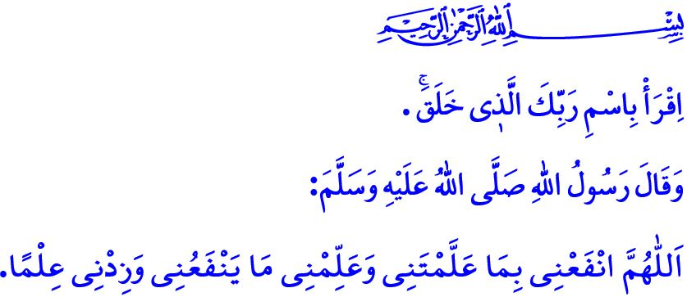
LA CONOSCENZA È CONOSCERE IL DIRITTO
Onorevoli Musulmani!
La nostra nobile religione, l’Islam, ha reso obbligatorio l’apprendimento della conoscenza per ogni Musulmano, uomo e donna. La conoscenza permette all’uomo di conoscere sé stesso, riconoscere il suo Creatore e comprendere lo scopo della sua esistenza. اِقْرَأْ بِاسْمِ رَبِّكَ الَّذ۪ي خَلَقَۚ “Leggi! In nome del tuo Signore che ha creato!” è un comando che ci insegna che l’acquisizione della conoscenza deve avvenire con il nome di Allah e per la Sua approvazione.
Cari Credenti!
Secondo l’Islam, la conoscenza non è una competizione finalizzata solo alla carriera, alla professione o ai guadagni mondani. Alla base della conoscenza che Allah ha comandato di apprendere e che il Profeta Muhammad (pbsl) ha guidato, vi è il porre il Corano al centro della vita. Vi è il desiderio di imprimere nei cuori l’amore per Allah e per il Suo Messaggero. Vi è l’intento di affermare una visione che onora il Creatore e mostra compassione verso le creature. Vi è l’intento di sostituire la violenza con l’amore, l’odio con la misericordia, il rancore e l’inimicizia con l’affetto e il rispetto. Vi è il desiderio di crescere generazioni credenti, morali e virtuose.
Cari Musulmani!
Noi, abbiamo imparato il valore della conoscenza dal nostro Amato Profeta Muhammad (pbsl). إِنَّمَا بُعِثْتُ مُعَلِّماً Dicendo:“Sono stato inviato solo come insegnante.” il Messaggero di Allah (pbsl), nei difficili giorni della Mecca, trasformò Dârul Erkam in una scuola di conoscenza, e già nei primi giorni a Medina, fece della Masjid al-Nabi un centro di saggezza. Il Messaggero di Allah (pbsl) con l’hadith: “Sii un insegnante, uno studente, un ascoltatore o un sostenitore del sapere. Non essere il quinto, altrimenti sarai perduto!” che ci ha incoraggiato alla conoscenza. Dicendo:“Chi intraprende un cammino per cercare la conoscenza, Allah gli faciliterà la via verso il Paradiso.” il Messaggero di Allah (pbsl) ha annunciato il Paradiso agli studenti e agli insegnanti del sapere. Ogni insegnante che prende come guida il Messaggero di Allah (pbsl) dovrebbe considerare il tempo dedicato all’educazione e all’insegnamento come un atto di culto, e vedere i propri studenti come un affidamento di Allah. Bisogna prima insegnare loro la fede in Allah e nel Suo Messaggero, poi mostrare le vie per diventare una brava persona e un buon Musulmano, costruite sui valori della giustizia, della misericordia, della buona moralità e della consapevolezza del lecito e dell’illecito.
Cari Credenti!
Alla base dei problemi che viviamo oggi vi è il nostro fallimento nell’educare i nostri figli secondo il comando del nostro Signore e la nobile morale del nostro Profeta (pbsl). Purtroppo, oggi alcuni dei nostri figli cadono nella trappola della dipendenza in giovane età, altri nella palude del gioco d’azzardo virtuale, alcuni sono intrappolati in idee perverse, credenze false e comprensioni errate che corrompono la loro natura, altri invece subiscono il bullismo dei coetanei, e altri ancora si perdono per colpa della moda e dell’imitazione. Purtroppo, ci sono molti bambini trascurati dai genitori e dalla società; che non vengono cresciuti secondo i nostri valori spirituali e che, essendo stati abbandonati alla mercé dei malvagi, vengono spinti verso il crimine. L’avvertimento del nostro Profeta (pbsl) è molto chiaro: “Nessun genitore ha mai fatto un dono più prezioso a suo figlio di una buona educazione.”
Cari Musulmani!
Dopo la famiglia, il pilastro più importante dell'istruzione e dell’educazione sono le scuole. L’amore, il rispetto e la tolleranza che non vengono insegnati in famiglia e a scuola; per strada si trasformano in rabbia e violenza, bullismo e litigi tra coetanei. Allo stesso modo, la giustizia, la misericordia e il buon comportamento che non vengono insegnati portano all’ingiustizia, al disordine e all’immoralità nella società. Dunque, facciamo incontrare i nostri figli, che ci sono affidati da Allah, con la morale del nostro Amato Profeta (pbsl), il quale ha detto: “Sono stato inviato per perfezionare la buona morale.” Insegniamo loro come distinguere il bene dal male, il giusto dallo sbagliato. Affinché i nostri figli crescano come persone fedeli ai nostri valori, adempiamo alle nostre responsabilità in collaborazione con la famiglia, la scuola e la comunità. Consideriamo il corso di Cultura Religiosa e delle Conoscenze Morali, che viene insegnato nelle nostre scuole, come una grande opportunità. Trasmettiamo ai nostri figli i principi morali sia nella teoria che nella pratica. Inoltre, in occasione del 1500° anniversario della nascita del nostro Profeta (pbsl), facciamo in modo che quest’anno più studenti scelgano i corsi sulla Vita del Profeta e sul Sacro Corano con amore, affetto ed entusiasmo.

Cogliendo l’occasione, prego Allah l’Onnipotente affinché l’anno scolastico, che riunirà di nuovo milioni di nostri figli con le scuole, sia benedetto. Concludo il mio sermone con questa preghiera del Messaggero di Allah (pbsl): “O mio Allah! Fammi approfittare di ciò che mi hai insegnato. Insegnami la conoscenza che mi sarà utile e fai accrescere la mia conoscenza.”

Al-Alaq, 96/1.
Ibn Mâce, Sunnet, 17.
Dârimî, Muqaddime, 26.
Tirmidhî, Ilim, 19.
Tirmidhî, Birr, 33; Ibn Hanbal, IV, 77.
Ibn Hanbal, II, 381.
Tirmidhî, Deavât 128; Ibn Mâce, Sunnet, 23. Direzione Generale Dei Servizi Religiosi

